프로젝트| 회의록

## 회의 날짜 | 시간 21/5/13 | 10:30~11:40 | 회의 장소 장소 AIA

|  |  |  |  |  |  |  |  |  |  |  |  |
| --- | --- | --- | --- | --- | --- | --- | --- | --- | --- | --- | --- |
| |  |  | | --- | --- | | 회의 주최자: | - | | 회의 유형: | 5주차 발표 | | 진행자: | - | | 서기 | - | | 시간 관리 담당 | -- | | 황인우  최예찬  김무진  김태연 |

# 안건 주제

## 할당된 시간 | -- | 안건 주제 RCNN, FRCNN, Faster RCNN, 기본모델 | 발표자 최예찬

|  |  |  |
| --- | --- | --- |
| 작업 항목 | 담당자 | 마감 날짜 |
| Text detection / original model 관련 진행현황 발표 | 모두 |  |
|  | 모두 |  |

## 할당된 시간 | -- | 안건 주제 RCNN 사용 | 발표자

1. RCNN, Fast – RCNN, Faster – RCNN / 기본모델 발표
2. 한글 OCR에서 기존 히스토그램의 문제점을 보완하기 위한 기술 도입

* 소설 이미지에 따라 분류되는 정도에 차이가 있음(2 ~3글자 한번에 잡히는 경우가 있음)

1. 따라서 RCNN기술을 도입하여 text object detection을 진행하고자 함.

* RCNN, Fast RCNN, Faster RCNN / Yolo / 일반모델 비교
* 중심 코드 Github : https://github.com/Kanghee-Lee/Faster-RCNN_TF-RPN-/blob/master/RPN.ipynb
* <https://herbwood.tistory.com/11>
* Faster RCNN 추출 및 일반모델 출력결과

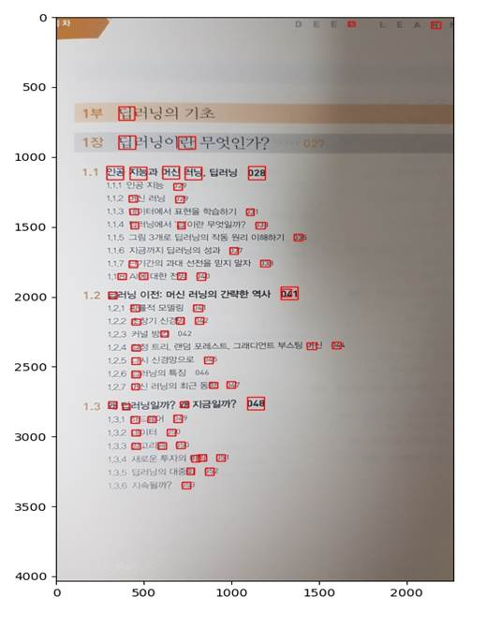 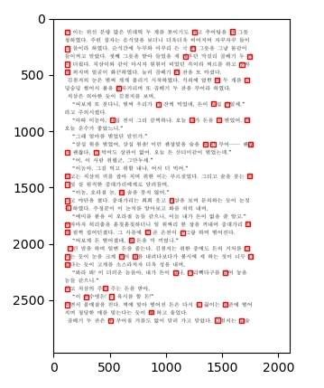 

* Yolo 출력결과

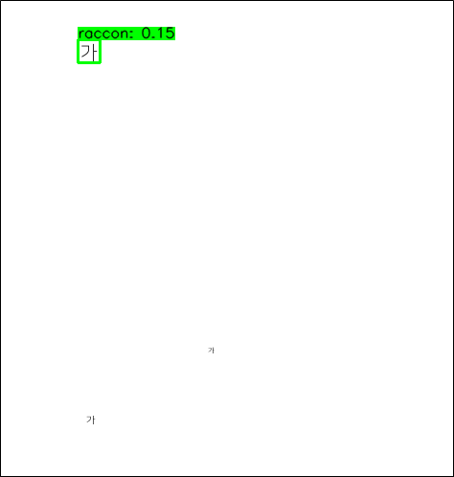

* 일반모델 출력결과

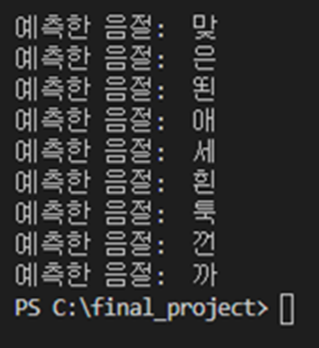

* 발표사진

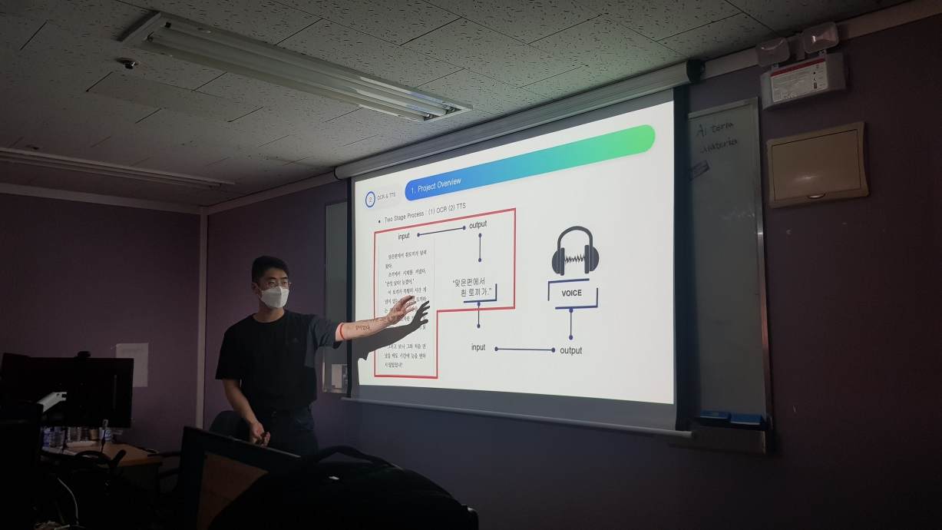

[차주 보완사항]

* Yolo 회귀 어떤 것 썼는지. <==== Yolo 공부 추가로
* mAP 가 어떤건지 <====이부분은 제대로 공부해야할 듯.
* loss score
* fast / faster RCNN loss 비교해서 세부적으로 설명
* 어떻게 classfier 소스 부여해서 2페이지 정도
* 1 페이지 loss 2개 2 페이지 loss 4개
* 앵커박스 9개에 대한 설명 9개가 어떻게 나오고 어디에 쓰이는지./
* 1개 페이지
* 1x1 Conv 연산량 감소
* page 40
* 일반모델 // IBM모델 비교
* 전처리 한 결과 적용해서 똑같이 출력.